​
Dlaczego warto jeść owoce i warzywa?
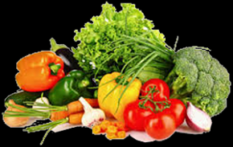

Warzywa i owoce pełnią bardzo ważną rolę w żywieniu człowieka. Spożywanie odpowiedniej ilości warzyw i owoców ma działanie ochronne, przeciwdziała rozwojowi różnych chorób (nowotworów, chorób układu pokarmowego i krążenia), a także wspomaga leczenie np. nadwagi i otyłości, zwalnia procesy starzenia się, korzystnie wpływa na wygląd sylwetki, cery i włosów, poprawia samopoczucie. Istnieje powszechna opinia, że należy spożywać jak najwięcej warzyw i owoców. Zaleca się 4 porcje warzyw i 3 porcje owoców w ciągu dnia, które powinny być obecne w każdym posiłku. Warzywa składają się głównie z wody – 95-98%, zawartość białka waha się w granicach 1-3,5%, a węglowodanów 3- 6,5%. Większość warzyw dostarcza organizmowi witaminy K i B3 oraz kwas foliowy.
Spośród składników mineralnych należy podkreślić żelazo, które zawierają warzywa liściaste (m.in.: szpinak, seler, nać pietruszki), brokuły i jarmuż, wapń – warzywa kapustne, magnez – słodka kukurydza, zielony groszek, fasolka szparagowa, brukselka, seler, szpinak oraz potas, który zawarty jest w selerze i pomidorach. Natomiast spośród witamin należy wyróżnić: witaminę C, którą zawiera kapusta, papryka, chrzan, nać pietruszki i szpinak; beta-karoten, który występuje w jarmużu, marchwi, warzywach liściastych, dyni, kabaczkach i brokułach oraz witaminę E występującą w sałacie i zielonym groszku.
Należy pamiętać, że witaminy są niezbędne do życia i codziennego funkcjonowania. I tak np.:
Witamina C – oprócz tego, że jest przeciwutleniaczem i hamuje rozwój nowotworów, także bierze udział w syntezie ważnych fizjologicznie czynnych związków w organizmie, przyspiesza gojenie się ran, uczestniczy w zobojętnianiu leków i trucizn, jest niezbędna do syntezy kolagenu, który jest składnikiem skóry nadającym jej elastyczność i młody wygląd.
Witamina E – zaliczana do antyoksydantów wspólnie z witaminą C i beta-karotenem chroni ustrój przed szkodliwym działaniem wolnych rodników, zapobiega uszkodzeniom naczyń krwionośnych oraz zwiększa odporność krwinek czerwonych na hemolizę. Uczestniczy w funkcjach rozrodczych organizmu i reguluje procesy przemiany materii w mięśniach.
Witamina K – jest niezbędna w procesie krzepnięcia krwi i bierze udział w formowaniu tkanki kostnej. Ma właściwości antybakteryjne i przeciwgrzybiczne, przeciwbólowe i przeciwzapalne.
Witamina B1 – bierze udział w przemianach węglowodanów w organizmie.
Witamina B2– przeciwdziała powstawaniu zaćmy i reguluje procesy przemiany materii. Warunkuje prawidłowe funkcjonowanie układu nerwowego i systemu odpornościowego organizmu.
Witamina B6 – reguluje procesy przemiany materii, wpływa na syntezę ciał odpornościowych, hemoglobiny oraz niektórych hormonów.
Witamina A – powstaje w organizmie z beta-karotenu, warunkuje prawidłowy wzrost organizmu oraz proces widzenia.
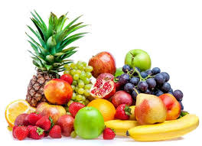

Owoce składają się głównie z wody 80-90% i węglowodanów 3-18%. Nie zawierają praktycznie w ogóle tłuszczów (z wyjątkiem orzechów i awokado). Są bogate przede wszystkim w witaminę C (porzeczki, truskawki, kiwi, mango, melon, owoce cytrusowe) oraz beta-karoten (morele, mango, melony, mandarynki, wiśnie, czereśnie). Owoce są głównie niskokaloryczne, z wyjątkiem winogron, daktyli, bananów, awokado.
Warzywa i owoce są bezcenne ze względu na obecność FLAWONOIDÓW, które są zawarte m.in. w grejpfrutach, pomidorach, brokułach, papryce, sałacie. Mają pozytywny wpływ na organizm, gdyż redukują wolne rodniki oraz mają działanie przeciwwirusowe, antyalergiczne, przeciwzapalne, antynowotworowe, wzmacniają odporność, mają pozytywny wpływ na serce oraz odtruwają organizm z toksyn.
Kolejną ważną grupą związków są ANTYOKSYDANTY, do których zaliczamy witaminy C, E, beta-karoten, a także pierwiastki cynk, selen, miedź. Redukują one wolne rodniki, opóźniają proces starzenia, mają działanie przeciwmiażdżycowe, przeciwzapalne oraz zapobiegają rozwojowi zaćmy starczej, reumatoidalnemu zapaleniu stawów oraz chronią przed udarem mózgu.
Bardzo duże znaczenie dla naszego odżywiania ma również błonnik pokarmowy zawarty w owocach i warzywach. W zależności od jego składu i właściwości ma on zdolność do regulowania poziomu cholesterolu, zmniejsza ryzyko zachorowania na raka jelita grubego, przyspiesza perystaltykę jelit, pomaga w usuwaniu toksyn. Należy jednak pamiętać, że przetwarzanie owoców i warzyw może być przyczyną częściowego lub całkowitego usunięcia tego dobroczynnego składnika. Ogólnie procesy przetwarzania kojarzą się ze stratą niektórych składników. Jednak nie jest to do końca całkowicie prawdziwe. Zwiększenie stopnia rozdrobnienia oraz podwyższona temperatura zwiększają przyswajalność wielu związków np. karotenoidów. Również podczas ogrzewania może wzrastać zdolność antyoksydacyjna niektórych związków. Najlepszym jego źródłem w diecie są nasiona roślin strączkowych, kasze, makarony, ryż, pieczywo. Zwiększoną podaż błonnika w diecie poleca się w profilaktyce chorób schorzenia układu pokarmowego. Błonnik reguluje przemianę materii, tworzy korzystną mikroflorę jelitową, zapobiega otyłości, daje uczucie sytości, dzięki czemu zje się mniejsze porcje produktów i potraw. Warzywa bogate w błonnik to głównie bób, zielony groszek, buraki, rzepa, warzywa kapustne, a owoce bogate w błonnik to jeżyny, maliny, morele, figi.
Warzywa i owoce wykazują działanie alkalizujące, ponieważ zawierają znaczne ilości składników mineralnych o działaniu zasadotwórczym, tj. potas, wapń, sód i magnez. W ten sposób przeciwdziałają zakwaszaniu organizmu, którego objawami są m.in. stałe zmęczenie, bóle głowy, utrata apetytu, zła cera, starczy wygląd, apatia, gorsze wykorzystanie składników odżywczych z pożywienia. Wymienione składniki mineralne odgrywają jeszcze inne ważne funkcje dla organizmu. Potas przeciwdziała rozwojowi nadciśnienia i warunkuje skurcze serca, wapń jest materiałem budulcowym kości i zębów, sód odpowiada za utrzymanie ciśnienia w tkankach, a magnez warunkuje skurcze mięśni.
Należy podkreślić, że wielu owocom i warzywom przypisywane jest działanie przeciwnowotworowe. Zaliczamy do nich głównie pomidory, czosnek, brokuły i inne warzywa z rodziny krzyżowych, owoce cytrusowe, warzywa z rodziny baldaszkowatych: marchew, seler czy pasternak. Istotne jest jednak to, że poszczególne gatunki owoców i warzyw wykazują różną efektywność w zapobieganiu nowotworom poszczególnych narządów, co zależy od rodzaju czynnych substancji zawartych w poszczególnych produktach. Za jeden z przykładów może posłużyć nam likopen zawarty w pomidorach. Składnik ten zmniejsza ryzyko nowotworu prostaty u mężczyzn jedzących tygodniowo 10 lub więcej razy przetwory pomidorowe, zmniejsza również ryzyko nowotworów szyjki macicy. Likopen z przetworów pomidorowych, np. keczupu, jest znacznie lepiej przyswajalny niż ze świeżych pomidorów. Największy wpływ na poziom likopenu we krwi ma sos pomidorowy. Owoce żurawiny zawierają substancje zapobiegające zakażeniom pęcherza i dróg moczowych. Natomiast owoce aronii obniżają ciśnienie krwi, zwiększają odporność immunologiczną, pomagają w zwalczaniu infekcji oraz zaburzeń przewodu pokarmowego. Czosnek ma działanie przeciwnowotworowe, przeciwbakteryjne, obniżające ciśnienie krwi i poziom złego cholesterolu.
Ponadto owoce i warzywa zawierają dużą ilość cennych składników odżywczych i niewątpliwie przypisuje się im duży wpływ na prawidłowe funkcjonowanie organizmu człowieka. Od dawna wiemy, że produkty roślinne mają działanie regulujące funkcje naszego organizmu, jak np. suszone śliwki w regulacji czynności przewodu pokarmowego. Ponadto liczne obserwacje i badania dowodzą, że niskotłuszczowa dieta bogata w warzywa i owoce może znacznie zmniejszyć ryzyko chorób układu krążenia.
Nie wahajmy się więc sięgać po warzywa i owoce, skoro tak dobrze wpływają na nasz organizm, dają tyle dobrego, bo chyba właśnie o to nam chodzi w życiu, żeby czuć się dobrze i wyglądać dobrze.

Dla chętnych kilka przepisów na zdrowe zielone koktajle:
KOKTAJL ZE SZPINAKU I AWOKADO:
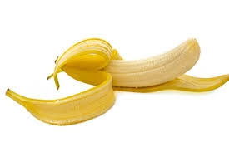
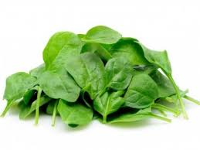
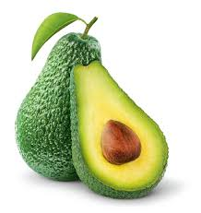

SKŁADNIKI: garść szpinaku, 1 banan, awokado, 1 szklanka, wody niegazowanej.
PRZYGOTOWANIE: Obierz umyte owoce i warzywa. Zmiksuj wszystkie składniki blenderem.

KOKTAJL ZE SZPINAKU I GRUSZKI:
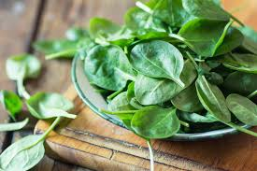
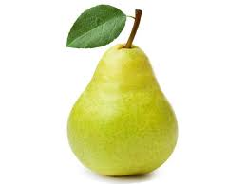

SKŁADNIKI : 2 garście szpinaku, 1 gruszka, szczypta imbiru, szklanka wody niegazowanej.
PRZYGOTOWANIE: Zmiksuj dokładnie wszystkie składniki blenderem.

KOKTAJL Z SELERA NACIOWEGO I KIWI:
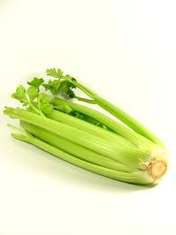
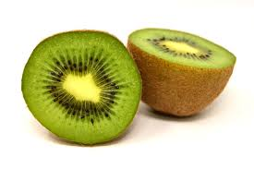
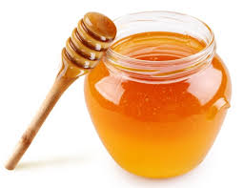

SKŁADNIKI: 2 łodygi selera naciowego, 2 kiwi, 1 łyżka miodu , 1 szklanka wody.
PRZYGOTOWANIE: Zmiksuj dokładnie wszystkie składniki blenderem.

SMACZNEGO!

